자동차 연비 예측 프로젝트 최종 보고서
Auto MPG 데이터 기반 회귀 모델 비교 및 Streamlit 앱 구현

1. 프로젝트 개요
본 프로젝트는 자동차의 실린더 수, 배기량, 마력, 무게, 가속력, 연식을 이용하여 예상 연비(MPG)를 예측하는 머신러닝 프로젝트이다. 여러 회귀 모델을 동일한 데이터로 학습시킨 뒤 성능을 비교하고, 가장 좋은 모델을 Streamlit 웹 앱에 적용하였다.

2. 제출 산출물 구성
구분 | 파일 | 설명
모델 학습 파일 | car_mpg_training.ipynb | 데이터 로드, 전처리, 모델 학습, 성능 비교 과정을 정리한 Jupyter Notebook
Streamlit 앱 | app.py | 사용자 입력값으로 예상 MPG를 계산하는 웹 앱
의존성 파일 | requirements.txt | Streamlit Cloud 배포에 필요한 라이브러리 목록
최종 보고서 | 자동차_연비_예측_최종보고서.docx | 학습 과정, 그래프, 결과 해석을 정리한 한글 보고서

3. 데이터 설명
데이터는 Auto MPG 공개 데이터셋을 사용하였다. 결측치가 있는 행은 제거하고, 연비 예측에 직접적으로 사용한 수치형 변수만 선택하였다.
항목 | 내용
데이터셋 | Auto MPG Dataset
데이터 개수 | 392개
예측 대상 | mpg: 자동차 연비
입력 변수 | cylinders, displacement, horsepower, weight, acceleration, model_year
학습/테스트 분리 | 학습 313개, 테스트 79개

변수 | 평균 | 최소 | 최대
연비(MPG) | 23.45 | 9.00 | 46.60
실린더 수 | 5.47 | 3.00 | 8.00
배기량 | 194.41 | 68.00 | 455.00
마력 | 104.47 | 46.00 | 230.00
무게 | 2977.58 | 1613.00 | 5140.00
가속력 | 15.54 | 8.00 | 24.80
연식 | 75.98 | 70.00 | 82.00

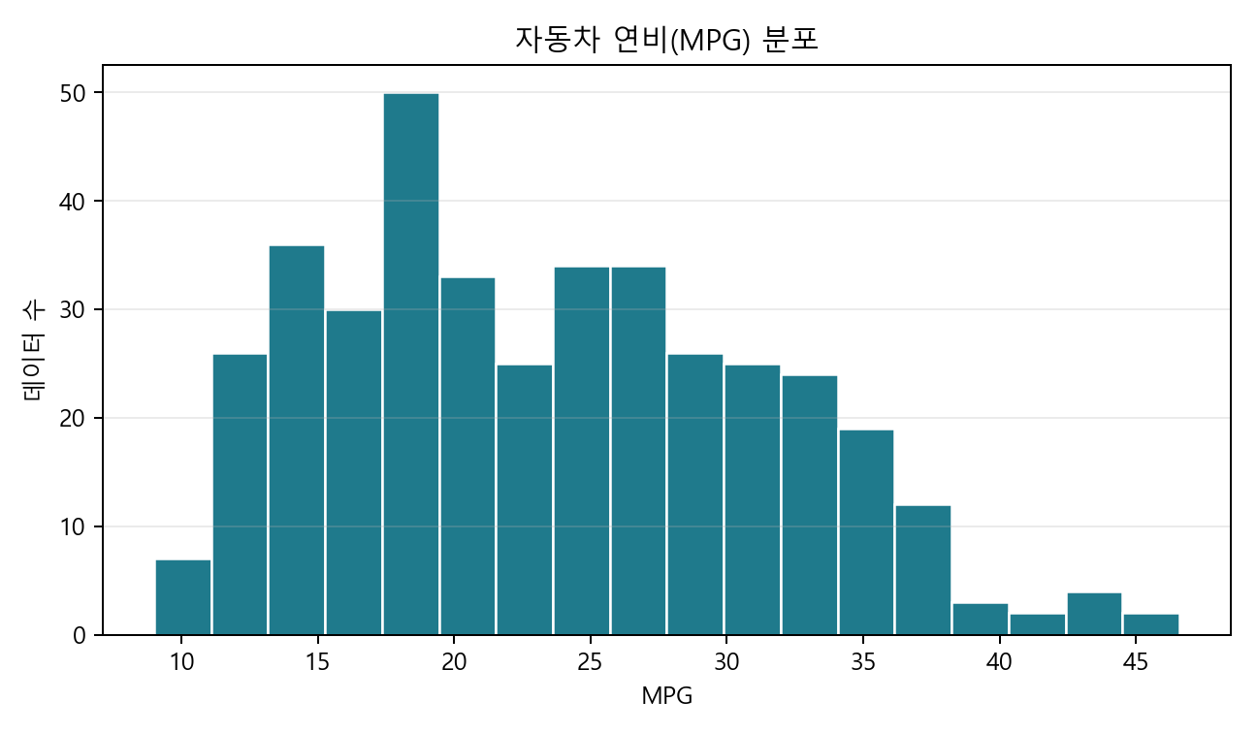
그림 1. 자동차 연비(MPG) 분포
연비 분포 그래프를 보면 대부분의 차량이 중간 연비 구간에 몰려 있다. 데이터의 범위와 집중 구간을 확인하면 모델이 어떤 값의 예측을 많이 학습하게 되는지 이해할 수 있다.
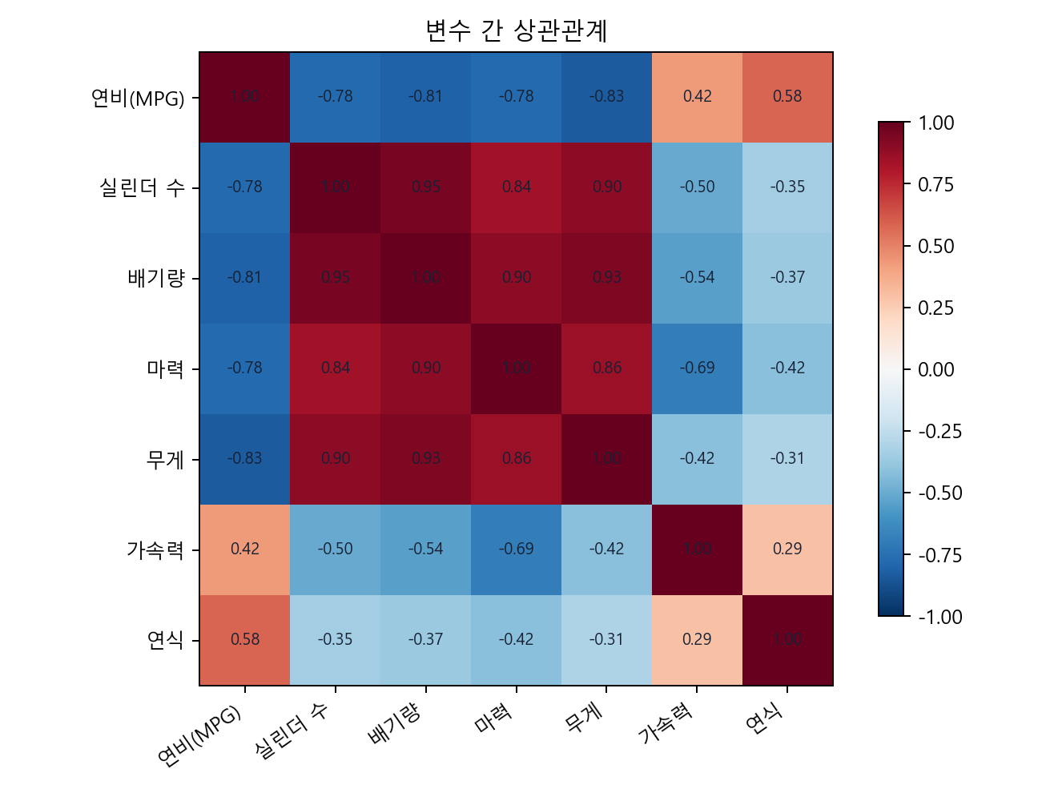
그림 2. 입력 변수와 연비 사이의 상관관계
상관관계 그래프에서는 무게, 배기량, 마력, 실린더 수가 연비와 음의 상관관계를 보인다. 즉 차량이 무겁거나 엔진 규모가 클수록 MPG가 낮아지는 경향이 나타난다.

4. 모델 학습 과정
모델 학습은 car_mpg_training.ipynb에서 수행하였다. 수업 범위에 맞추어 선형회귀, 의사결정나무, 랜덤 포레스트, KNN 회귀 4개 모델만 비교하였다.
모델 | 설명
선형회귀 | 입력 변수와 연비 사이의 선형 관계를 학습하는 기본 회귀 모델
의사결정나무 | 조건 분기를 통해 데이터를 나누고 예측하는 트리 기반 모델
랜덤 포레스트 | 여러 개의 결정나무를 함께 사용하여 예측 안정성을 높인 모델
KNN 회귀 | 입력값과 가까운 이웃 데이터들의 평균을 이용해 예측하는 모델

5. 학습 모델별 성능 비교
모델 성능은 R², MAE, RMSE를 기준으로 비교하였다. RMSE는 예측 오차를 의미하므로 낮을수록 좋고, R²는 모델 설명력을 의미하므로 높을수록 좋다.
순위 | 모델 | R² | MAE | RMSE | 선택 여부
1 | 랜덤 포레스트 | 0.887 | 1.705 | 2.399 | 최종 모델
2 | KNN 회귀 | 0.883 | 1.860 | 2.440 | 비교 모델
3 | 선형회귀 | 0.794 | 2.504 | 3.241 | 비교 모델
4 | 의사결정나무 | 0.772 | 2.420 | 3.411 | 비교 모델

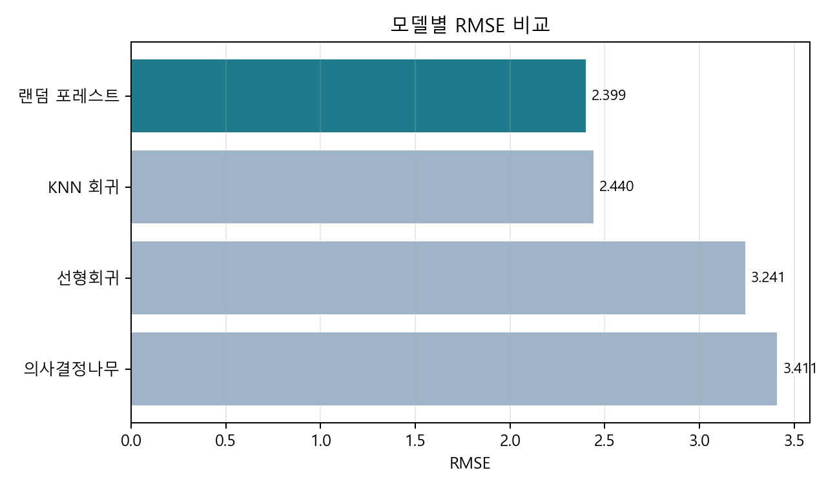
그림 3. 모델별 RMSE 비교
RMSE 비교 결과 랜덤 포레스트 모델이 가장 낮은 오차를 보였다. 따라서 Streamlit 앱에서는 이 모델을 최종 예측 모델로 사용하였다.
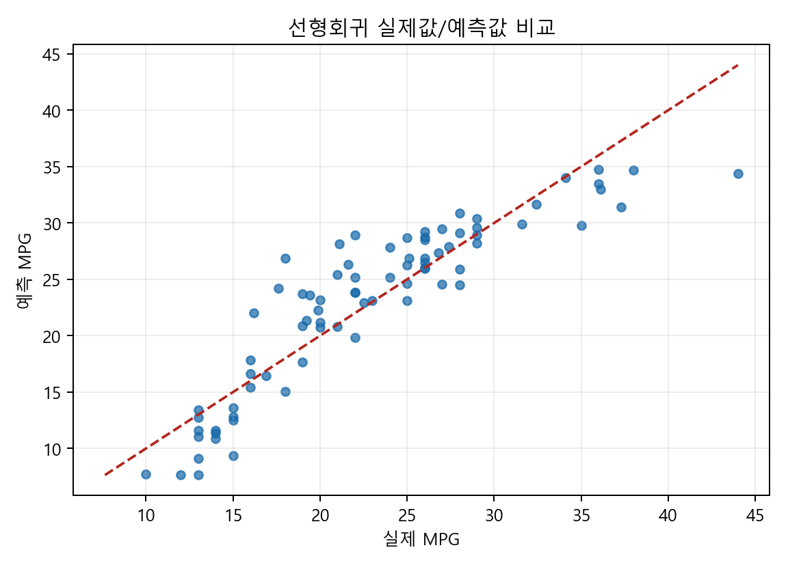
그림 4. 선형회귀 실제값과 예측값 비교
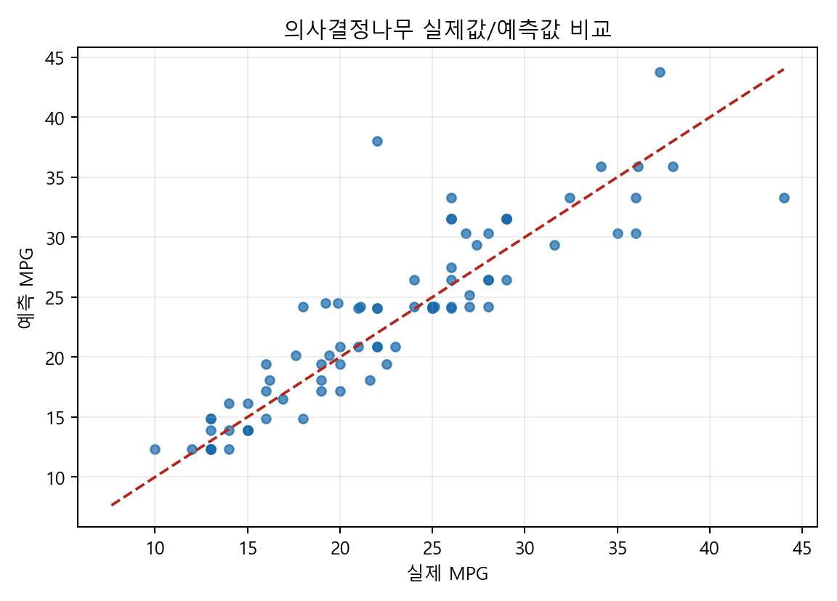
그림 5. 의사결정나무 실제값과 예측값 비교
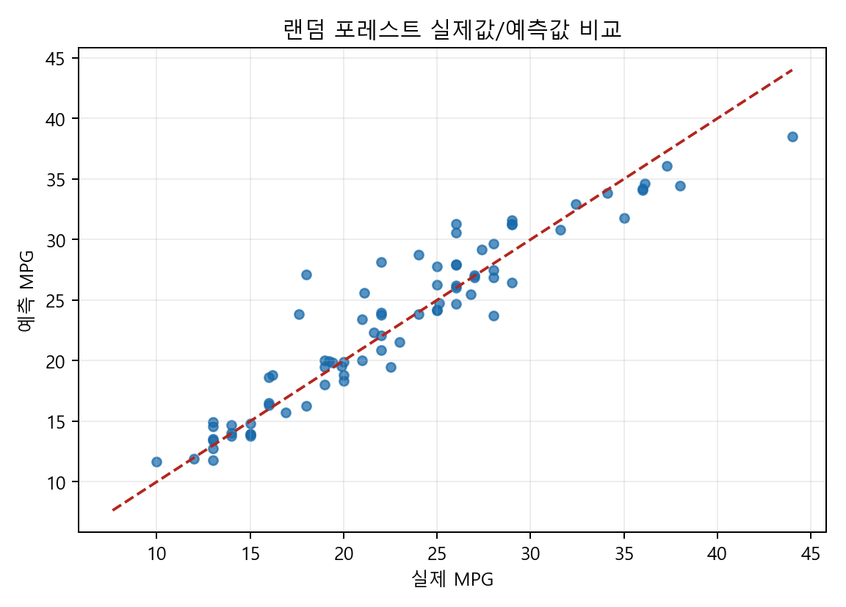
그림 6. 랜덤 포레스트 실제값과 예측값 비교
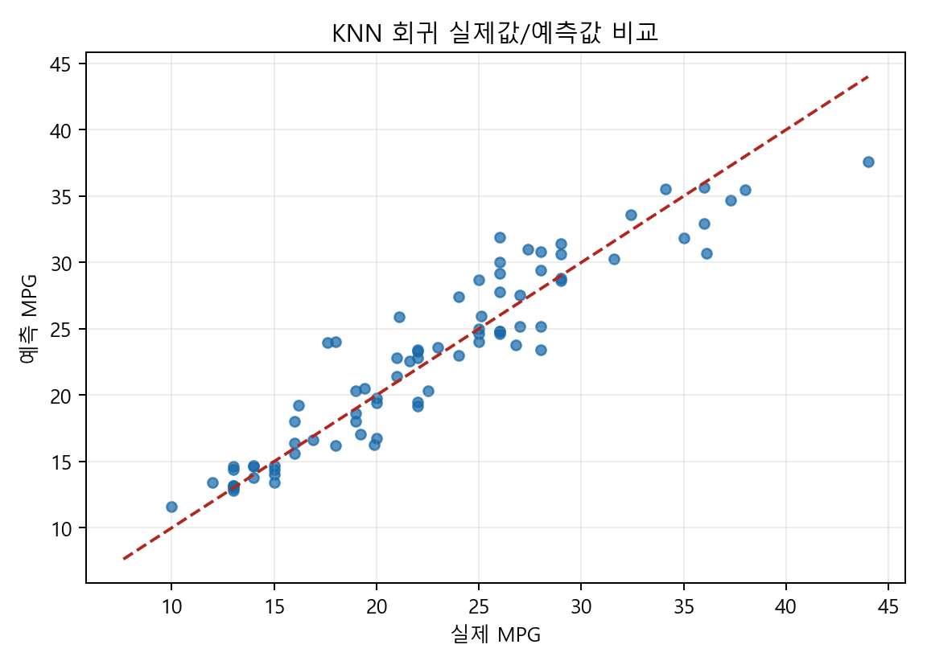
그림 7. KNN 회귀 실제값과 예측값 비교
각 모델별 그래프에서 점들이 붉은 대각선에 가까울수록 실제 연비와 예측 연비가 비슷하다는 뜻이다. 모델을 한 장에 모아 보는 대신 각각 따로 제시하여 선형회귀, 의사결정나무, 랜덤 포레스트, KNN 회귀의 예측 경향을 더 쉽게 비교할 수 있도록 하였다.

6. 최종 모델 특성 영향 분석
최종 선택 모델 기준으로 각 입력 변수가 예측에 어느 정도 반영되었는지 확인하였다. 중요도가 높은 변수일수록 연비 예측 결과에 더 큰 영향을 준다.
특성 | 중요도
배기량 | 0.4239
마력 | 0.1715
무게 | 0.1429
실린더 수 | 0.1355
연식 | 0.1029
가속력 | 0.0232

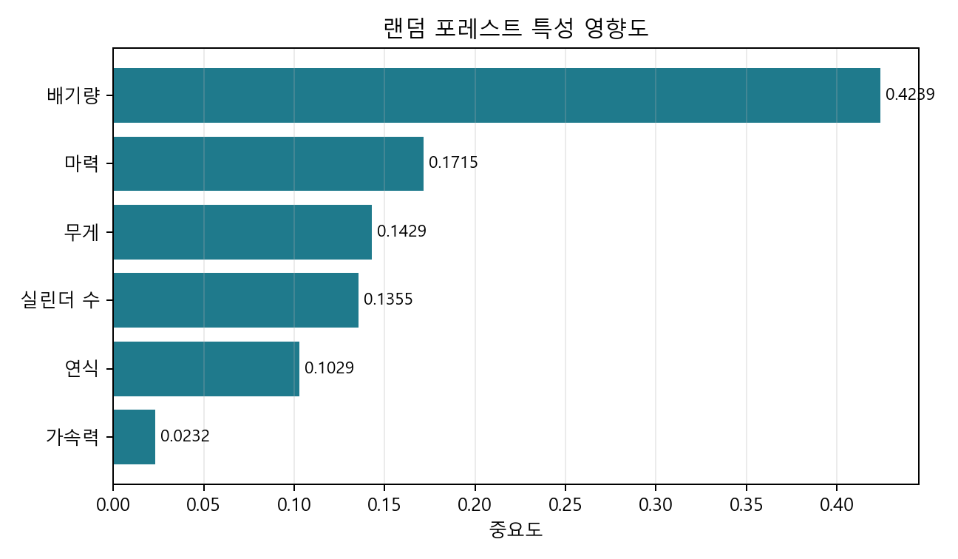
그림 8. 최종 모델의 특성 영향도
특성 영향도 그래프를 통해 모델이 어떤 차량 제원을 더 중요하게 판단하는지 확인할 수 있다. 보고서에서는 숫자 표와 그래프를 함께 제시하여 결과를 더 쉽게 비교할 수 있도록 하였다.

7. Streamlit 앱 구현
웹 앱은 Streamlit으로 구현하였다. 사용자가 차량 정보를 입력하고 버튼을 누르면 최종 모델이 예상 MPG를 계산한다. 화면에는 모델 성능, 모델별 비교, 최근 예측 기록, 특성 영향 분석이 함께 표시된다.
- 입력값: 실린더 수, 배기량, 마력, 무게, 가속력, 연식
- 출력값: 예상 연비(MPG), 최종 선택 모델, 성능 지표
- Streamlit Cloud 배포를 고려하여 MariaDB 저장 기능은 기본 비활성화하였다.
- 로컬 환경에서 ENABLE_DB=true를 설정하면 MariaDB 저장 기능을 사용할 수 있다.

8. 결론 및 향후 개선 방향
본 프로젝트는 Auto MPG 데이터를 활용하여 여러 회귀 모델을 학습하고, 성능 비교를 통해 최종 모델을 선택한 뒤 Streamlit 앱으로 배포 가능한 형태까지 구현하였다. 제출 산출물은 모델 학습 노트북, 한글 보고서, Streamlit 앱으로 구성된다.
- 추가 데이터가 확보되면 제조사, 차량명, 국가(origin) 등 범주형 변수를 포함할 수 있다.
- 하이퍼파라미터 튜닝을 추가하면 모델 성능을 더 개선할 수 있다.
- 클라우드 DB를 연결하면 Streamlit Cloud에서도 예측 기록 저장 기능을 사용할 수 있다.

9. 참고 자료
- UCI Machine Learning Repository, Auto MPG Dataset
- Seaborn Data Repository, mpg.csv
- scikit-learn Documentation
- Streamlit Documentation

